10 клас ЛАБОРАТОРНА РОБОТА №2

ФІЛОҐЕНІЯ КОМАХ

Мета роботи: Вирішити філоґенетичні зв'язки між різними рядами комах на основі морфологічних ознак і типу метаморфозу.
Обладнання та матеріали: змонтовані на ентомологічні булавки комахи з рядів бабаки (Odonata), твердокрилі (Coleoptera), лускокрилі (Lepidoptera), перетинчастокрилі (Hymenoptera) та двокрилі (Diptera); пінопластовий планшет; лупа; калькулятор.

Завдання 1. За допомогою лупи, уважно розгляньте запропонованих вам комах. Це представники різних рядів, між якими наявна низка як спільних, так й відмінних морфологічних рис. Вам слід визначити ці риси з метою встановлення філоґенетичних зв'язків між запропонованими видами. Результати спостережень внесіть у бланк для відповідей у таблицю 1.1. (за зразком наведеним нижче). Якщо вказана у таблиці ознака присутня у відповідної комахи, відзначте її у належній комірці таблиці числом "1". Якщо ознака відсутня, то у комірку впишіть "0". Вкінці таблиці впишіть кількість ознак притаманних для кожної дослідженої комахи.
Таблиця 1.1.
Морфологічна ознака | A | B | C | D | E | F | G
Тіло складене із трьох відділів
Наявні три пари кінцівок
Наявні дві пари крил
Задня пара крил перетворена на дзижчальця
Передня пара крил перетворена на надкрила
Жилкування крил сітчасте
Жилкування крил перетинчасте
Крила вкриті лусочками
Надкрила чорні
Надкрила жовті у смужку
Вусики булавоподібні
Вусики нитчасті
Вусики редуковані
Вусики колінчасті
Ротовий апарат гризучого типу
Ротовий апарат гризучо-сисний
Ротовий апарат сисний
Ротовий апарат лижучий
Життєвий цикл з повним перетворенням
Життєвий цикл без повного перетворення
Всього:

Полічіть кількість спільних ознак між усіма видами досліджених комах, а результати занесіть у бланк для відповідей до таблиці 1.2. (за зразком, що наведений нижче). У таблиці заповнюєте лише світле поле, а сіре – ні.
Таблиця 1.2.
 | A | B | C | D | E | F | G
A
B
C
D
E
F
G

Завдання 2. Використовуючи дані таблиць 1.1. та 1.2. розрахуйте індекс подібності (вимірюється у %) між різними таксонами, використовуючи наступну формулу:

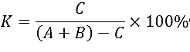
Де С – кількість спільних ознак для обох видів (табл. 1.2.); А – кількість ознак притаманна для одного виду (табл. 1.1.); В – кількість ознак притаманна для іншого виду (табл. 1.1.).
Результати розрахунків занесіть у бланк для відповідей до таблиці 2.1. (за зразком, що наведений нижче). У таблиці заповнюєте лише світле поле, а сіре – ні.
Таблиця 2.1.
 | A | B | C | D | E | F | G
A
B
C
D
E
F
G

Проаналізуйте результати внесені до таблиці 2.1. З'ясуйте, які із видів мають найвищу подібність між собою, а які – найнижчу. На основі цих даних встановіть, яке із наведених нижче 4-х філоґенетичних дерев відповідає отриманим вами результатам. Правильну відповідь відзначте у таблиці 2.2. у бланку для відповідей.

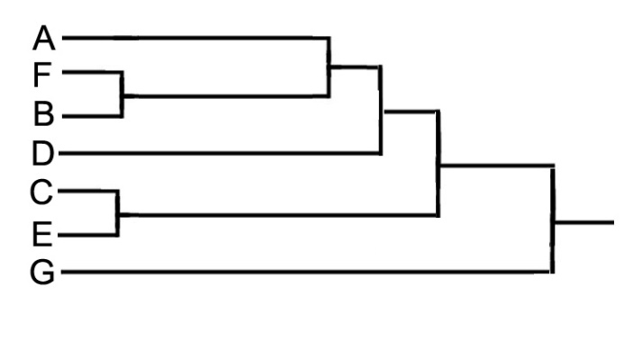  1 | 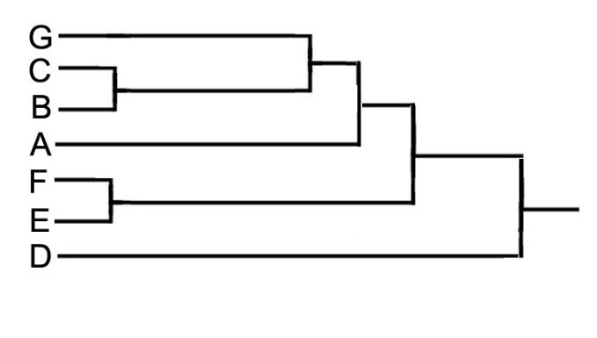  2
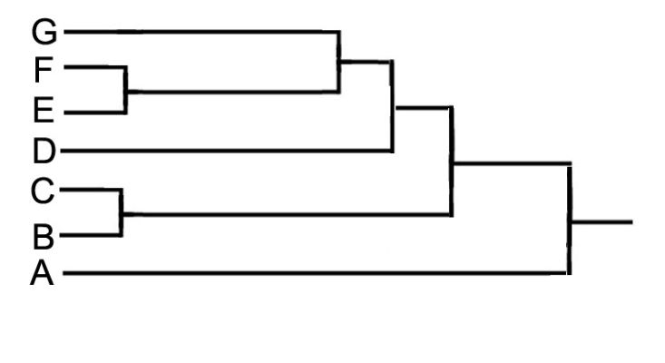  3 | 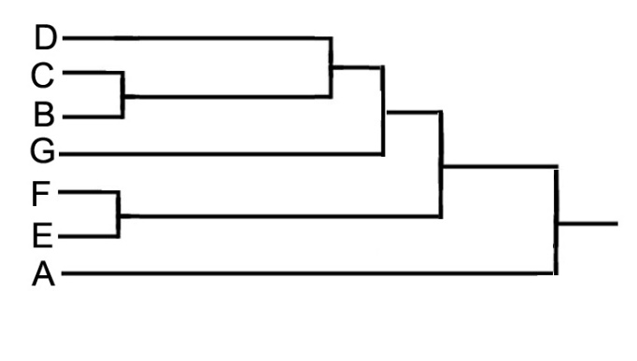  4

10 клас БЛАНК ДЛЯ ВІДПОВІДЕЙ
ЛАБОРАТОРНА РОБОТА №2

Завдання 1. Впишіть відповіді у вільні комірки таблиці.
Таблиця 1.1.
Морфологічна ознака | A | B | C | D | E | F | G
Тіло складене із трьох відділів | 1 | 1 | 1 | 1 | 1 | 1 | 1
Наявні три пари кінцівок | 1 | 1 | 1 | 1 | 1 | 1 | 1
Наявні дві пари крил | 1 | 1 | 1 | 1 | 1 | 1 | 1
Задня пара крил перетворена на дзижчальця |  |  |  |  |  |  | 1
Передня пара крил перетворена на надкрила |  | 1 | 1
Жилкування крил сітчасте | 1
Жилкування крил перетинчасте |  | 1 | 1 | 1 | 1 | 1 | 1
Крила вкриті лусочками |  |  |  |  | 1 | 1
Надкрила чорні |  | 1
Надкрила жовті у смужку |  |  | 1
Вусики булавоподібні |  |  |  |  | 1
Вусики нитчасті |  | 1 | 1 |  |  | 1
Вусики редуковані | 1 |  |  |  |  |  | 1
Вусики колінчасті |  |  |  | 1
Ротовий апарат гризучого типу | 1 | 1 | 1
Ротовий апарат гризучо-сисний |  |  |  | 1
Ротовий апарат сисний |  |  |  |  | 1 | 1
Ротовий апарат лижучий |  |  |  |  |  |  | 1
Життєвий цикл з повним перетворенням |  | 1 | 1 | 1 | 1 | 1 | 1
Життєвий цикл без повного перетворення | 1
Всього: | 7 | 9 | 9 | 7 | 8 | 8 | 8
Таблиця 1.2.
 | A | B | C | D | E | F | G
A | 7 | 4 | 4 | 3 | 3 | 3 | 4
B |  | 9 | 8 | 5 | 5 | 6 | 5
C |  |  | 9 | 5 | 5 | 6 | 5
D |  |  |  | 7 | 5 | 5 | 5
E |  |  |  |  | 7 | 7 | 5
F |  |  |  |  |  | 8 | 5
G |  |  |  |  |  |  | 8

Завдання 2. Впишіть відповіді у вільні комірки таблиці
Таблиця 2.1.
 | A | B | C | D | E | F | G
A | 100 | 33,3 | 33,3 | 27,3 | 25 | 25 | 36,4
B |  | 100 | 80 | 45,5 | 41,7 | 54,5 | 41,7
C |  |  | 100 | 45,5 | 41,7 | 54,5 | 41,7
D |  |  |  | 100 | 50 | 50 | 50
E |  |  |  |  | 100 | 77,8 | 45,5
F |  |  |  |  |  | 100 | 45,5
G |  |  |  |  |  |  | 100
Таблиця 2.2.
1 | 2 | 3 | 4

